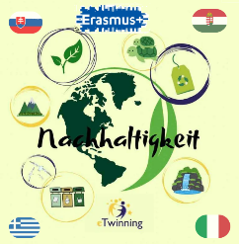
„Mit finanzieller Unterstützung der Europäischen Union. Die geäußerten Ansichten und Meinungen entsprechen jedoch ausschließlich denen der Autor*innen und spiegeln nicht notwendigerweise die der Europäischen Union oder den Tempus Közalapítvány wider. Weder die Europäische Union noch die fördernde Stelle können dafür verantwortlich gemacht werden.“
Projektnummer: 2023-2-HU01-KA220-SCH-000169980

Liceo Schientifico Statale “Enrico Fermi” – Sciacca

Sportunterricht: „Outdoor-Sport und nachhaltiges Wohlbefinden“

- Ziel: Praktisch zeigen, dass Outdoor-Aktivitäten von Natur aus nachhaltig sind und das körperliche sowie seelische Wohlbefinden bei minimalen Auswirkungen auf die Natur fördern.
- Hauptaktivitäten:
  - Natur-Wanderung: Eine 5 km lange Wanderung durch Pinienwälder, am Strand entlang und vorbei an Olivenhainen, um umweltfreundliche Bewegung hautnah zu erleben.
  - Umweltfreundliche Spiele: Durchführung von Wettbewerben mit recycelten Materialien, wie z. B. Sackhüpfen mit Jutesäcken oder Kegeln mit wiederverwendeten Flaschen.
- Werte: Förderung von Sportsgeist, Konzentration und Respekt vor der Umwelt.

